附件1：

在线考试考生操作手册
目录
一、 考试方式 1
二、 考试时间 1
（一） 模拟测试时间 1
（二） 正式考试时间 1
三、 考试要求 2
（一） 环境要求 2
（二） 设备要求 3
四、 考生操作指引 6
（一） 注册/登录 6
（二） 考前练习 9
（三） 模拟测试 10
（四） 正式考试 11
（五） 技术咨询联系方式 17

- 考试方式
考试采用电脑客户端“小艺帮机考客户端”+手机端“即刻考”APP 线上考试方式进行，请考生提前按照要求准备好需要的硬件设备及下载本次线上考试用到的软件，并认真阅读本指引。
为保障后续考试顺利进行，所有考生务必参加至少1次模拟考试，未参加测试的人员后果自负。模拟考试中涉及的试题内容与正式考试无关。
- 考试时间

（一）模拟测试时间

科目 | 登录时间 | 网络及设备测试  人脸身份核验 | 开考  时间 | 截止  进入 | 考试时间
模拟测试一 | 1月9日15：00 | 15：00开始 | 15：30 | 16：00 | 15：30-18：00
模拟测试二 | 1月10日15：00 | 15：00开始 | 15：30 | 16：00 | 15：30-18：00

（二）正式考试时间

科目 | 登录时间 | 网络及设备测试  人脸身份核验 | 开考  时间 | 截止  进入 | 考试时间
《综合素质测试》  《法律知识测试》 | 1月11日8：30 | 8：30开始 | 9：00 | 9：30 | 9：00-11：30

请考生提前按照要求准备好需要的硬件设备及下载本次线上考试用到的软件。在考试当天提前30分钟进入软件等候考试开始，并调试好硬件设备。
(温馨提示:考前半小时为候考时间,候考时间考生须进入候考录制页面、完成人脸认证,等待考试开始,考试开始30分钟后未进入系统的视为放弃考试资格。)
- 考试要求
- 环境要求
1、从登录考试系统直至线上考试结束的全过程，都属于监考的范围，考生应全程遵守考试纪律；
2、注意仪容干净整洁，不要佩戴口罩、墨镜、帽子、夸张的眼镜等饰品，以免形象与报名照差异过大，被系统判定为有替考嫌疑；
3、考试背景需保持整洁，桌面需保持洁净、平整，只能摆放考试设备（答题电脑配套的键盘、鼠标）。除上述物品外，答题桌面上不允许摆放纸质资料、纸张及其他任何东西。
4、考生应保持正面面对电脑摄像头就坐，头部到桌面始终完整地处于摄像头监控画面中。避免出现半幅正脸、侧脸等影响监控质量的情况；不能用手或其他物品遮挡面部。
5、考试区域需光线良好，保证考生正面形象能清晰识别，避免因考生面部背光或摄像头对着窗户等强光源导致识别失败；
6、考试过程中，不要频繁、大幅度变换身体位置和姿势，不随意离座，避免因脱离监控范围被认定为违纪；
7、线上考试启用音频监控，考试环境应为无其他人声音、无外界干扰的安静场所，避免因声音嘈杂被判定违纪。

- 设备要求
- 考生端硬件要求：
  - 手机须使用近两年上市的常见品牌安卓手机或苹果手机（华为、vivo、oppo、小米、iPhone等性能较好机型）。安卓手机系统须Android 7.0及以上，或鸿蒙系统2.0及以上；苹果手机须iOS系统10.0及以上，如手机系统不符，可能导致App无法下载、样式错乱、无法完成考试的问题，责任自负。
  - 务必确保考试时手机存储空间充足，至少有10G的剩余存储空间，录制时间越长，需要预留的内存空间越多。确保在拍摄过程中不会因为手机存储空间不足导致录制中断、录制内容丢失。
  - 务必禁止通话功能，连接稳定网络环境，退出、关闭除即刻考APP之外的其他应用程序，例如微信、QQ、录屏、音乐、视频、在线课堂等。请在考试前提前关闭其他软件或其他可能弹窗的应用，手机不得使用夜间模式和静音模式。
  - 电脑需要win10以上64位系统，电脑C盘存储空间大于10G，电脑运行内存不少于4G，CPU需等同，6代4核i5以上性能，电脑必须连接摄像头以及麦克风，电脑时间必须设置为北京时间并同步网络时间。
注意：考试所用设备应保证摄像头录制视频图像清晰，收音器应保证收音清晰，须确保硬件设备电力充足，网络连接稳定。
- 考生端软件要求：
  - 考生端软件安装请提前前往手机应用商城下载安装好最新版“即刻考”APP，以免影响考试。
  - 安卓手机系统下载链接：
https://zego-davinci-test.oss-cn-shanghai.aliyuncs.com/public-read/即刻考1.0.6.apk
复制链接到手机浏览器打开，下载安装包后安装；
  - IOS手机系统请前往应用市场搜索“即刻考”APP，下载安装；
  - IOS手机系统下载链接：
https://apps.apple.com/cn/app/即刻考/id1619348938 使用自带的Safari浏览器打开跳转应用市场安装。
  - 安装时，请授权允许即刻考使用摄像头、麦克风、扬声器、存储空间、网络等权限，以保证可以正常考试。
  - 即刻考仅支持安卓、鸿蒙和IOS版本的手机，不支持各种安卓、鸿蒙平板和iPad，请特别注意！
  - Windows客户端下载链接：
https://public.xiaoyibang.com/prod/common/pc-installer/小艺帮电脑客户端.exe
复制链接到浏览器打开，下载安装包后安装。

- 考生操作指引
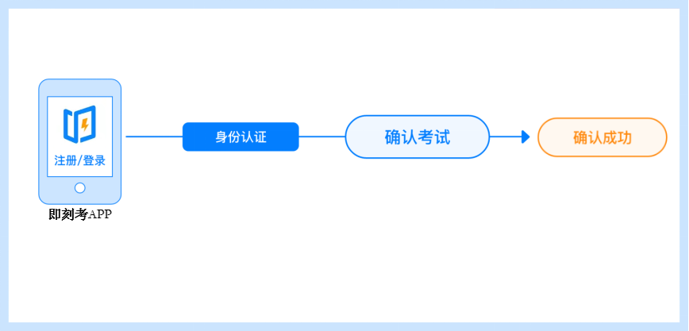
确认考试流程图
- 注册/登录
- 手机端注册/登录
- 手机下载安装好“即刻考”APP后，打开APP，使用手机号进行注册，后续使用注册的手机号进行登录：
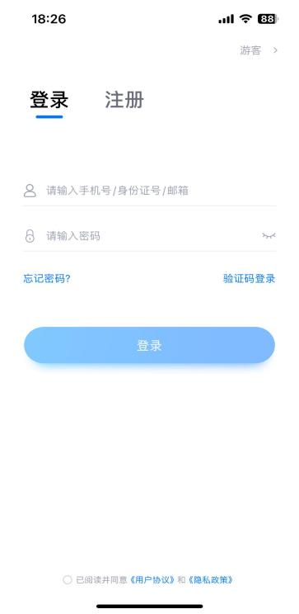
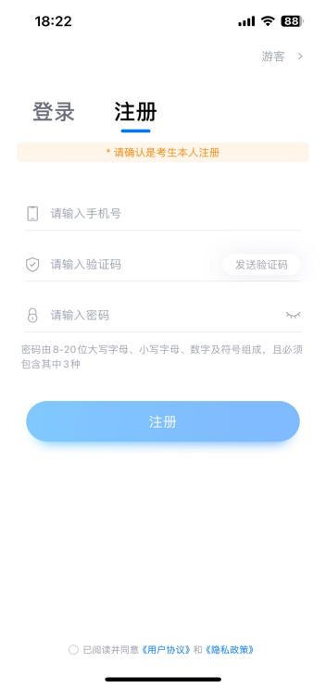

- 认证报考信息
  - 登录后，点击页面下方“认证报考信息”提示，进行考生身份认证，按要求提交考生本人对应身份证正反面照片，完成认证。
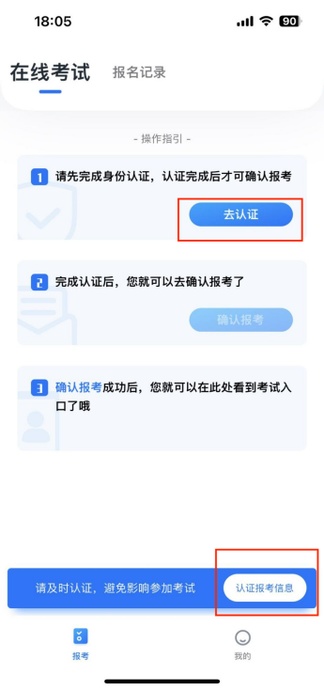
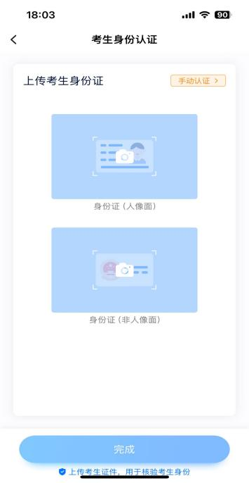
- 确认报考信息
  - 完成身份信息认证后， 前往即刻考APP的“报考”-页面，上方会出现“您有待确认的报名或考试”的提示，点击前往确认考试页面，点击“确认考试”按钮即可完成考试信息确认；完成确认后，“报考”-在线考试-页面上方会显示对应的考试信息。

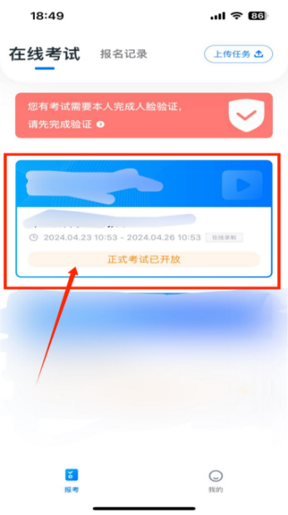
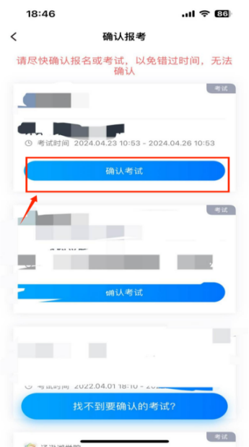
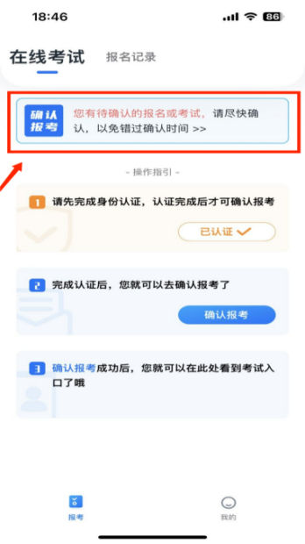
- 完成人脸认证
  - 完成考试信息确认后，“报考”-“在线考试”页面会生成考试记录，同时会有请完成人脸认证的红色提示框，点击红色提示框，前往人脸认证页面完成验证。
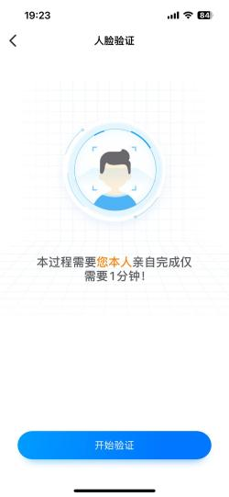
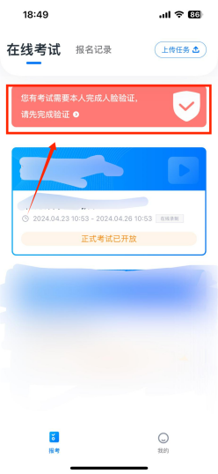
  - 如果人脸认证3次均未通过，按页面提示，点击前往“人工审核”，按要求提交上传相应资料，等待审核结果（2小时内会完成人工审核，紧急情况可拨打技术咨询电话：4001668807；或联系技术咨询QQ号：800180626）

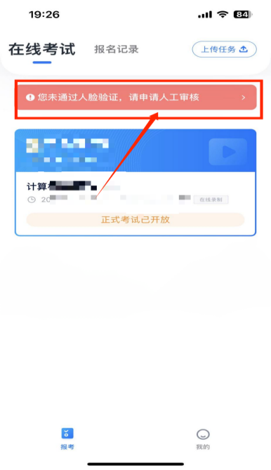
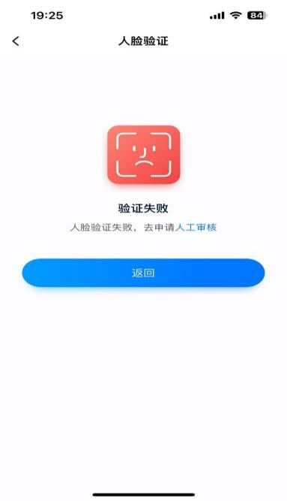
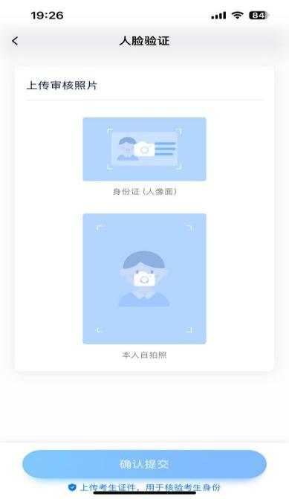
- 考前练习
- 考生可点击考试详情页的“考前练习”按钮进行考前练习，提前熟悉考试流程。
- 考前练习可在任意时间进行，考前练习除题目以及不会上传录制视频外，其余和正式考试相同，但是不作为评分依据。

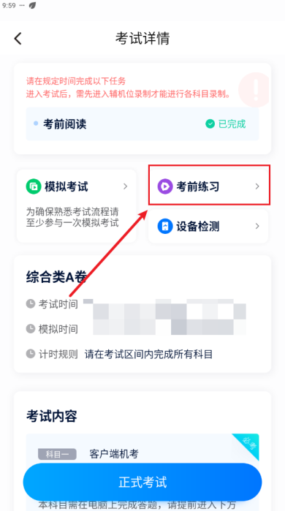
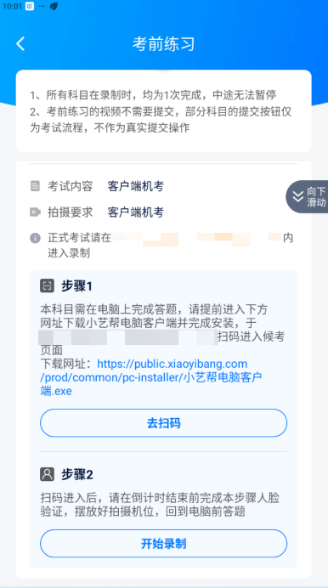
- 模拟测试
1、考试测试前请提前完成考前任务：例如考前阅读等。
2、参加正式考试前务必要参加模拟测试，模拟测试时也需要进行人脸验证，根据语音提示进行人脸识别，不要化浓妆、戴美瞳等，验证时调整好光线，不要出现高曝光的情况，保证人脸清晰，避免人脸识别失败。
3、模拟测试除题目外，其他与正式考试流程一致，有严格的考试时间限制，请在规定的时间内完成模拟考试，模拟考试视频也可提交，但是模拟考试视频不作为评分依据，考生必须至少完成一次模拟考以熟悉考试流程。

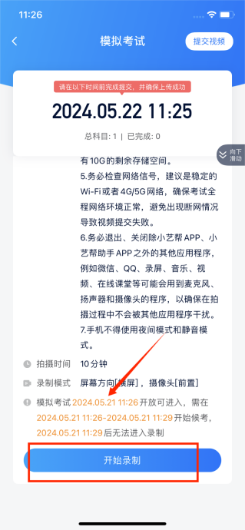
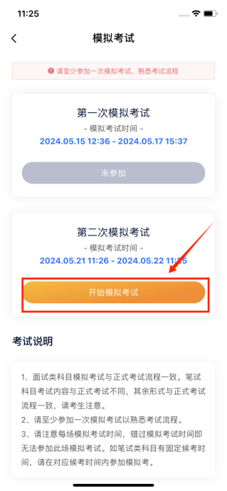
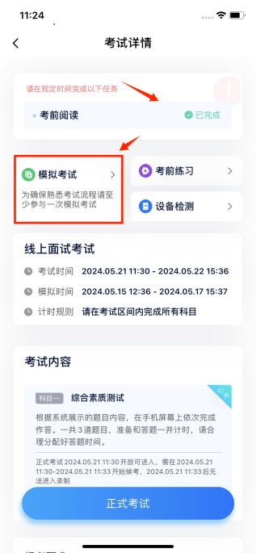
- 正式考试
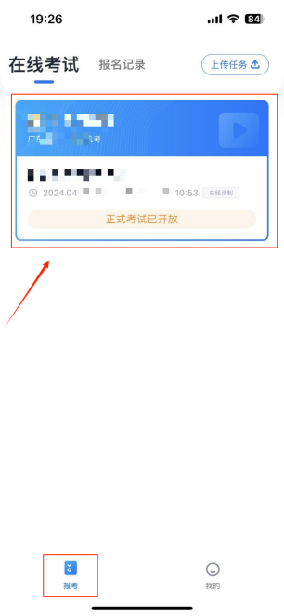
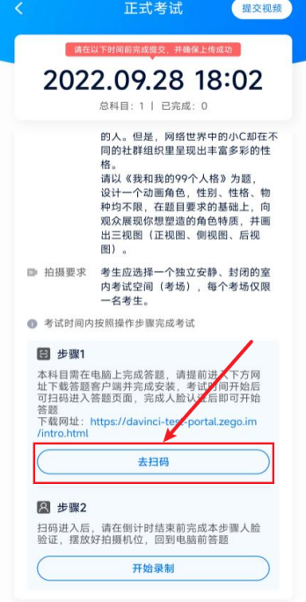
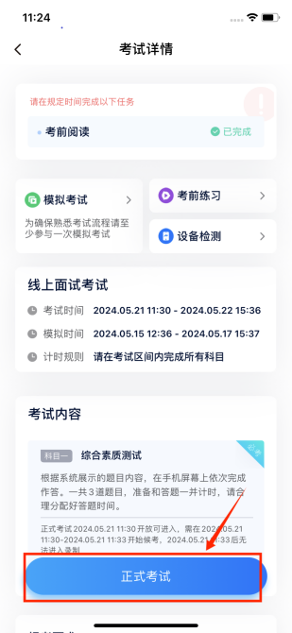
- 第一步：在候考时间内启动“即刻考”APP，点击“报考”页面的考试信息卡片，进入到考试详情页面，点击“正式考试”按钮，进入正式考试录制页面，点击页面的“去扫码”按钮打开扫码相机；

- 第二步：启动“小艺帮机考客户端”，使用手机扫描客户端中的二维码，扫码成功后，在手机上按提示完成人脸验证，验证通过后手机开始录制，电脑客户端跳转到候考页面。

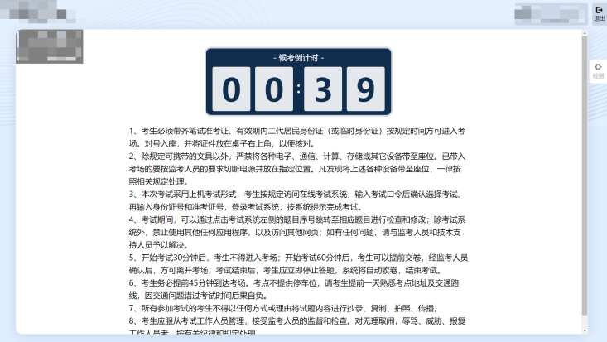
（开考30分钟后，未进入系统的的考生视为迟到，将不能进入到答题页面，无法答题，请提前开始候考！）
如果本环节3次人脸认证失败请参考本文档【注册/登录】-【完成人脸认证】-人脸认证3次失败处理办法！（考试期间人脸认证失败申诉半小时内完成审核）
- 第三步：手机开始录制后，将手机按照下图摆放。
（并非强制要求手机支架，也可使用凳子、箱子替代手机支架，使用胶带固定手机，手机摄像头将强制使用横屏录制）
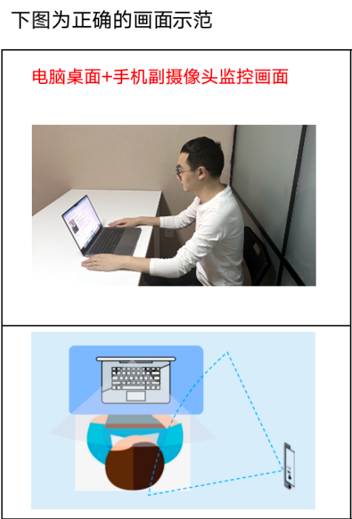

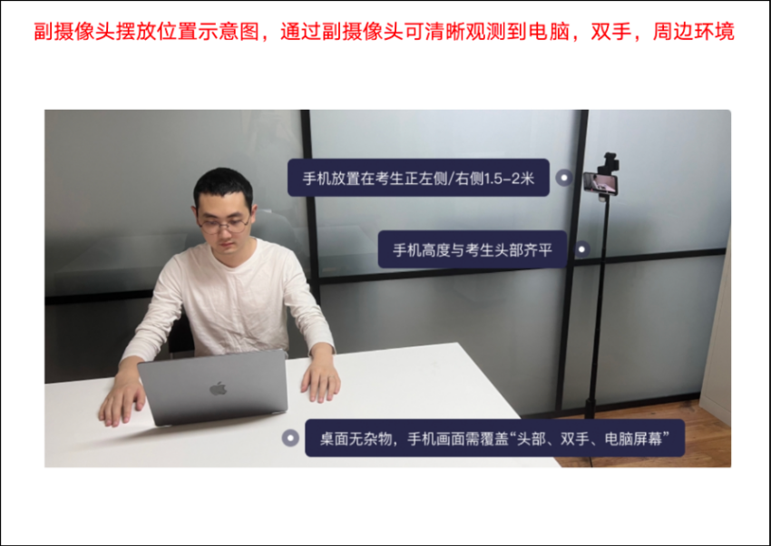
- 第四步，考生答题：候考页面倒计时结束后，电脑客户端自动跳转到答题页面，页面右上角为本次考试时间，倒计时结束后将自动提交答卷。
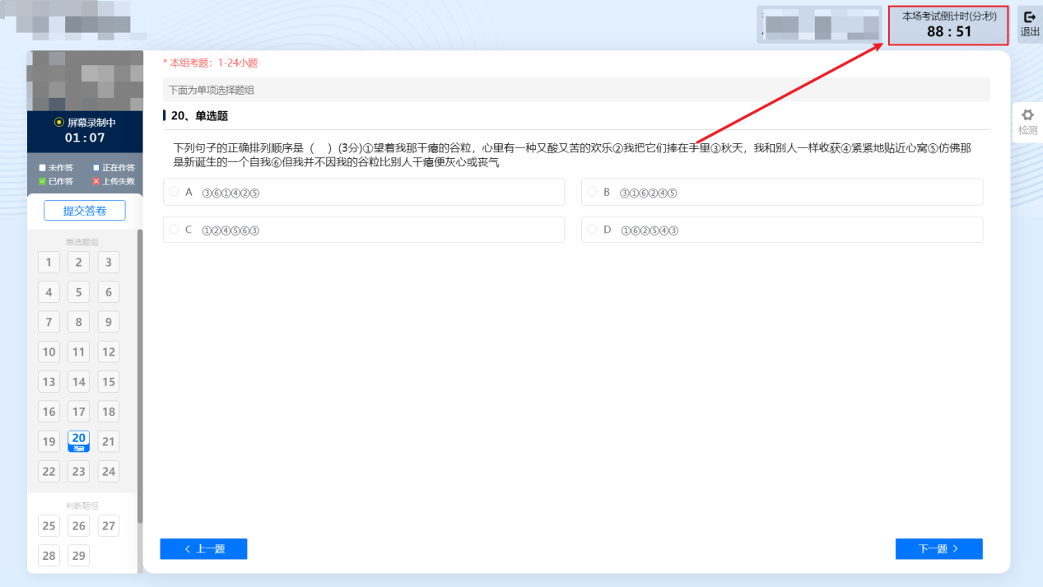

- 第五步，提交客户端录制视频：提交答卷后，电脑客户端会自动上传录制视频，请考生耐心等待视频上传完成，等待页面提示“上传成功”后，再点击手机录制界面右下角的“完成录制”按钮，退出手机录制。
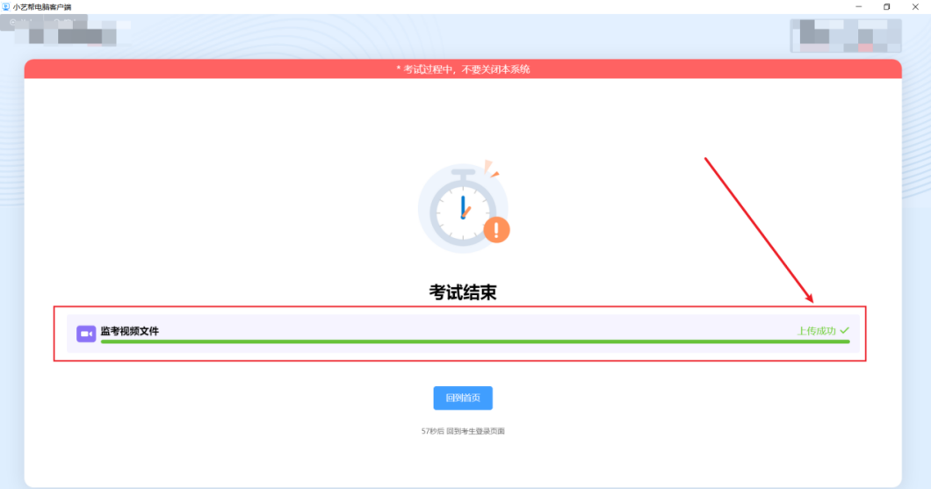

- 第六步，提交手机端录制视频：在手机App中点击“去提交”按钮，上传手机录制视频，待上传完成后即可完成考试。当考试详情页面显示考试视频提交成功后则考试结束，可退出电脑客户端和手机App。
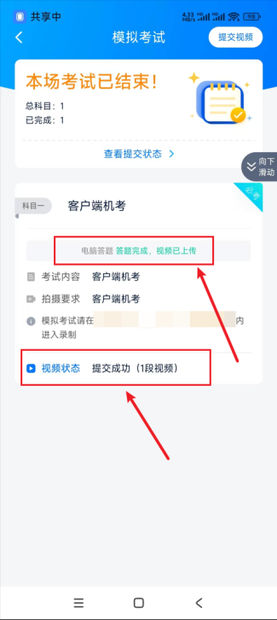
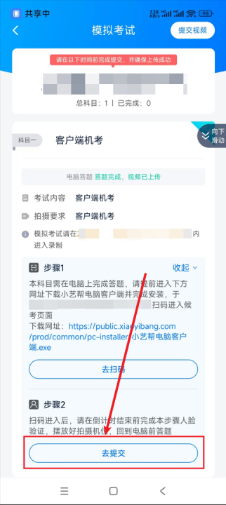
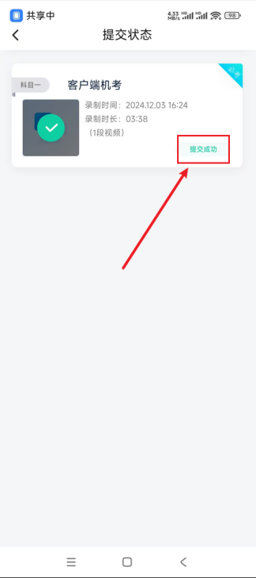
- 考试中途遇到异常情况录制中断，如何处理？
  - “即刻考”APP，考试过程中因特殊原因录制中断，重新返回考试科目录制详情页面，在对应考试科目栏，点击“继续录制”按钮，重新返回录制页面即可，重新返回答题页面，继续作答（已答考题不会丢失）；
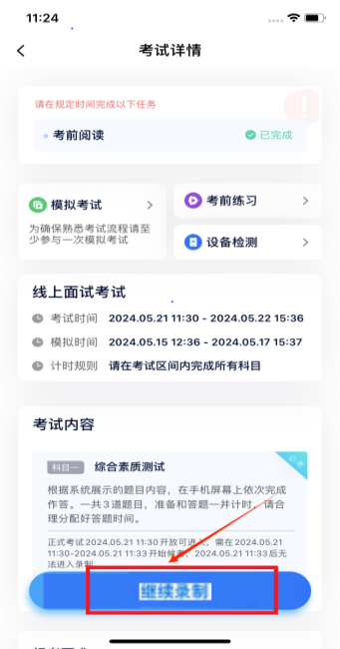

- 考试结束后注意事项
(1) 考试结束后，请考生务必确保“电脑客户端和手机端”录制的考试视频上传成功。如有未上传的，将视为缺考处理，请考生务必留意。
(2)考生须关注手机录制视频的上传进度，成功上传前不得关闭程序。如遇网络不稳定等导致上传中断，建议切换网络，根据提示继续上传，确保考试结束后6小时内成功上传视频。
(3)全部视频上传成功前，一定不要清理手机内存、垃圾数据等，考试期间及考试时间结束后24小时内一定不要卸载即刻考APP。考试结束提交视频时请务必使用原考试手机操作，切勿更换手机。

- 技术咨询联系方式
  - 技术咨询QQ号：800180626
  - 技术咨询电话：4001668807
  - 服务时间：周一到周日，8:00—24:00，其他时间的咨询会延迟到当天8:00处理，敬请谅解！
  - 以上咨询方式仅限电脑客户端“小艺帮机考客户端”和“即刻考”APP的系统操作及技术问题咨询。

